Leuchtendes Beispiel im Asylwesen
Riggisberg
Und plötzlich reden alle von Riggisberg: Die 2500-Seelen-Gemeinde gilt als Vorbild im Zusammenleben von Einheimischen und Asylsuchenden – trotz eines schlechten Starts.
Dienstag 22. September 2015 06:35
von Stephan Künzi, (Berner Zeitung)

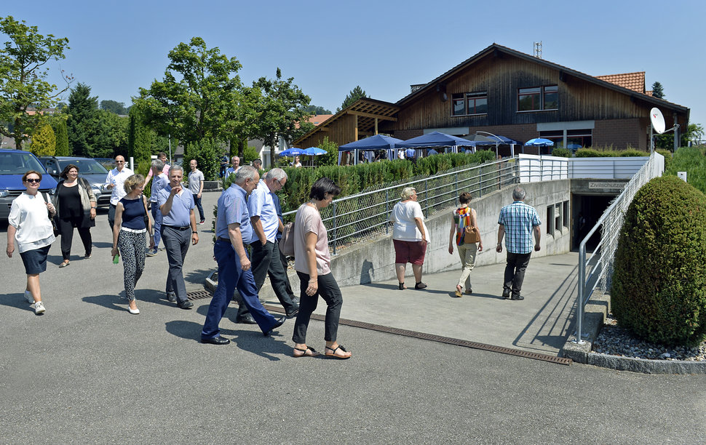

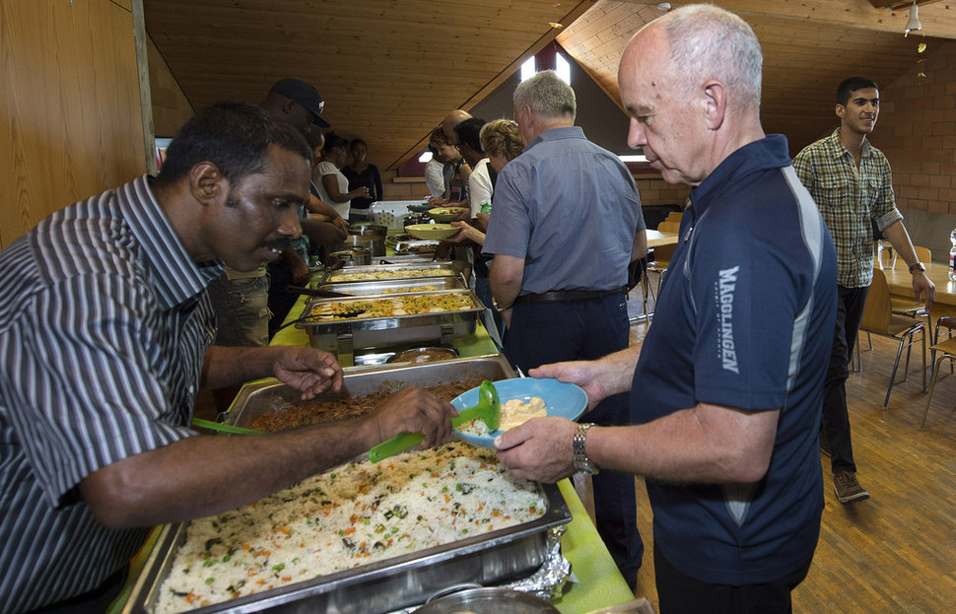

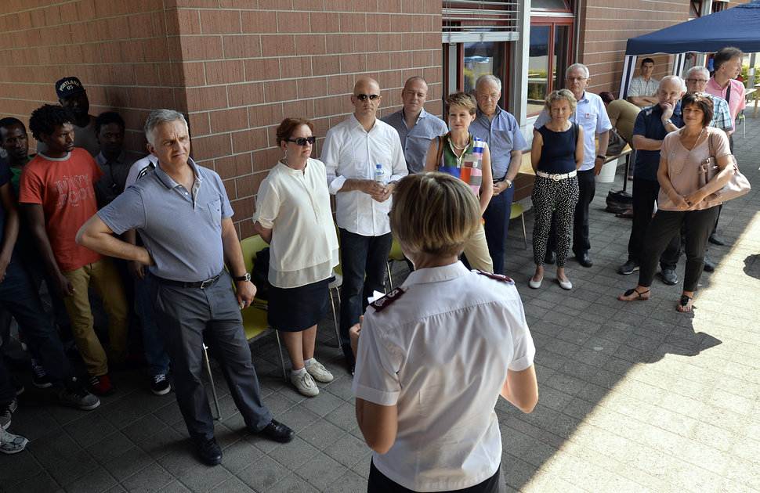

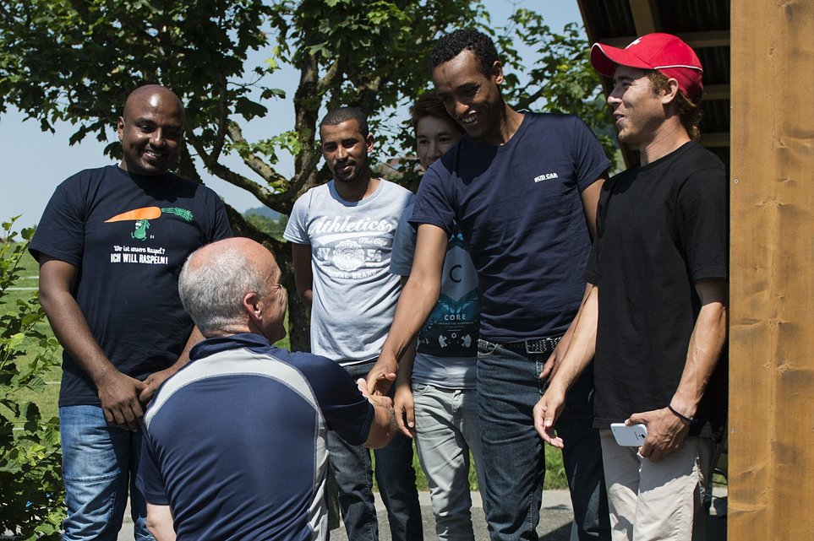

Das Bundesratsreisli führte am Donnerstag nach Riggisberg. (2.7.2015)
Bild: Stefan Anderegg

Plötzlich war Riggisberg in aller Munde. Als Gemeinde, der es gelungen ist, ein gutes Zusammenleben mit den 150 Asylbewerbern vor Ort zu etablieren: Spätestens seit Anfang Juli, als der Bundesrat auf seinem traditionellen Jahresausflug im Riggisberger Asylzentrum haltmachte, ist das so.
Fernsehbilder und Zeitungsreportagen trugen die Botschaft ins Land hinaus, und erst vor Wochenfrist doppelte die Zeitschrift «Schweizer Familie» nach. Auf ihrem Titel zeigte sie Einheimische und Fremde friedlich vereint, stellte dazu eine Botschaft, wie sie zur aktuellen Flüchtlingskrise kaum besser passen könnte. «Wir sind Riggisberg».
Wie man das schafft in einem ländlich geprägten Dorf mit gerade mal 2500 Einwohnern? In einem Dorf, in dem die Behörden die immerhin 150-plätzige Unterkunft zwar aus freien Stücken zur Verfügung stellten, in dem es gleichzeitig aber auch kritische Stimmen gab?
Gerade die Anwohner waren alles andere als begeistert über ihre neuen Nachbarn, und der Start schien ihnen recht zu geben. Nur einen Monat nachdem die ersten Flüchtlinge eingezogen waren, kam es zu einer wüsten Schlägerei. Auch sie machte Schlagzeilen.
Klare Strukturen
Barbara Zahrli arbeitet in der Geschäftsleitung der Schweizerischen Flüchtlingshilfe, und sie redet von verschiedenen Erfolgsfaktoren, die das gute Einvernehmen im Dorf überhaupt erst möglich gemacht hätten. «Entscheidend waren drei Schlüsselfiguren.»
Gemeindepräsidentin Christine Bär, Kirchgemeindepräsidentin Karin Zehnder und Pfarrer Daniel Winkler seien dem Zentrum von Anfang an und in aller Öffentlichkeit sehr positiv gegenübergestanden.
Wichtig sind weiter «die engagierten und kompetenten Freiwilligen». Barbara Zahrli sagt indes offen, dass die Freiwilligenarbeit in diesem Bereich nicht ohne Tücken ist. Gross sei die Gefahr, mit guten Ideen an juristische oder andere Hürden zu stossen.
Dazu komme, dass die Asylsuchenden oft schon genug mit ihrer belastenden Vergangenheit und ihrer unsicheren Zukunft zu kämpfen hätten. Deshalb sei es so wichtig, fährt Barbara Zahrli fort, jemanden zu haben, der die Ideen sammle und strukturiere.
Mit Doris Eckstein hat Riggisberg eine solche Koordinatorin gefunden. Die Psychologin mit Teilzeitpensum an der Uni Bern verfügt nicht nur über das nötige Flair, sondern auch über die nötige Zeit für diese Aufgabe.
Schwieriger Start
Zum zentralen Ort der Freiwilligenarbeit wurde bald das Café Regenbogen. Diesen wöchentlichen Treff richtete die Kirchgemeinde in ihren Räumen schon kurz nach der Eröffnung des Zentrums ein. Es soll den Leuten aus der Unterkunft Gelegenheit bieten, regelmässig ein paar Stunden aus ihrem Alltag auszubrechen.
Und zugleich Raum für Begegnungen mit Aussenstehenden schaffen, auch wenn Passanten eher selten vorbeischauen: Raum für Begegnungen zu schaffen, sei wichtig, sagt Daniel Winkler, der Pfarrer. Die Asylbewerber seien plötzlich keine anonyme Bedrohung mehr, «wenn wir einander in die Augen schauen, passiert eine Veränderung.»
Ob die Schlägerei nicht alles kaputt gemacht hat? «Wir haben einen schlechten Start erwischt», gesteht Daniel Winkler ein und schiebt nach, dass in einer solchen Situation eine offene Information wichtig sei.
Er selber lebte dem mit seinen Tagebuchnotizen nach, die er im Kirchenblatt «Reformiert» publizierte. Dabei nahm er offen Geschichten auf, die ohnehin die Runde machten.
So hatten sich Asylbewerber in einem Restaurant am ausgestellten Whisky gütlich getan, später auf den Boden erbrochen und den Wirt übel beschimpft. Bei einer Bäckerei gabs einen Einbruchversuch – Winkler betonte, dass an allen Vorfällen Leute beteiligt waren, die einschlägig bekannt waren. Wie sehr ihn die Sache aufwühlte, schrieb er auch noch.
In dieser Zeit der Verunsicherung kam Koordinatorin Doris Eckstein ins Spiel. Sie stieg just am Tag nach der Schlägerei in die Freiwilligenarbeit ein. Dazu fühlte sie sich umso mehr verpflichtet, als sie einst selber im Ausland gelebt hatte und froh war, wenn ihr geholfen worden war.
Weil sie wusste, dass die Asylsuchenden allein der fehlenden Sprachkenntnisse und der kulturellen Unterschiede wegen zu kämpfen hatten, stellte sie voll auf die Freiwilligen ab. «Ich fragte mich: Sind ihre Ideen realisierbar? Decken sie einen Bedarf ab?»
Auf diese Art baute Doris Eckstein gemeinsam mit ihren gegen 50 Helfern das Angebot auf, das heute schweizweit derart gelobt wird. Das Spektrum ist breit, umfasst Kurse in Deutsch genauso wie Näh- und Strickstunden. Interessierte treffen sich regelmässig zum Volleyballspiel, andere bauen auf einem Stück Land ihr eigenes Gemüse an, und nach wie vor läuft das Café Regenbogen.
Bis Ende Jahr
Und die kritischen Stimmen? Sie sind zumindest nicht mehr so hörbar wie noch vor einem Jahr. Das habe sicher damit zu tun, dass die Zeit des Asylzentrums begrenzt sei, erklärt Vizegemeindepräsident Michael Bürki und bekräftigt: «Wir lassen den Vertrag auf Ende Jahr nicht nur auslaufen, wir haben ihn auch noch offiziell gekündigt.»
Darauf bauen die Kritiker aus der Nachbarschaft. Zu regelmässig fühlten sie sich in den vergangenen warmen Sommernächten durch Lärm und herumliegenden Abfall gestört. «Es ging immer um kleine Sachen», sagt André Perroud als ihr Sprecher, und er betont: «Wir sind keine Rassisten. Aber auch wir möchten hier einfach in der gewohnten Art leben können.»
Alte Feuerwehrkaserne Bern
Asylsuchende treffen Quartierbevölkerung – am Montag sind die ersten Asylbewerber in der ehemaligen Feuerwehrkaserne Viktoria im Berner Breitenrainquartier eingetroffen. Die rund 30 Personen, die gestern ihre Betten bezogen haben, waren zuvor in Hindelbank untergebracht. Im Obergeschoss des Durchgangszentrums Bern-Viktoria werden auf 17 Schlafzimmer verteilt in den nächsten Wochen 150 Asylsuchende untergebracht. Die Mehrheit von ihnen stammt aus Eritrea und Syrien. Im Quartier wurden im Vorfeld freiwillige Helfer gesucht, welche die Asylsuchenden in verschiedenen Bereichen unterstützen wollen. Bei einem Getränk im Restaurant Löscher kam es gestern nun zu einem ersten Kennenlernen. tma
Quelle: Berner Zeitung

